



***Adı: Türkçe Tarih***

***Soyadı: 3/F Çalışma Kağıdı ....../....../2018***

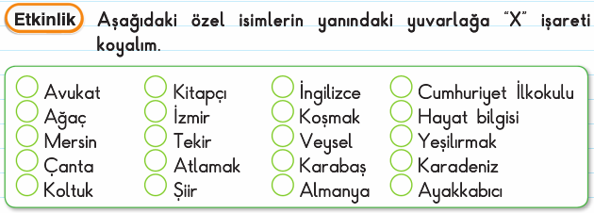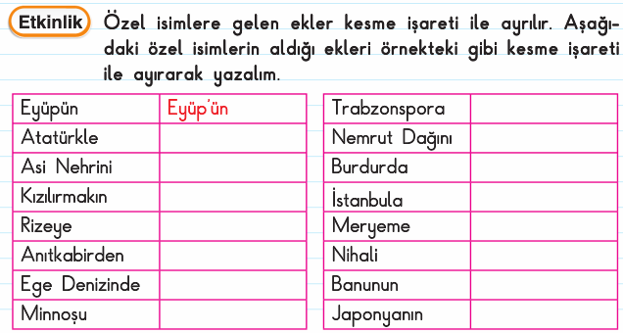

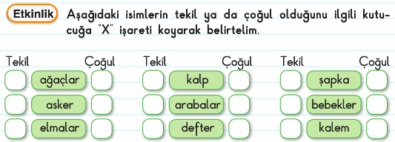

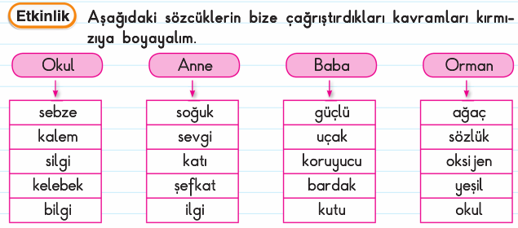

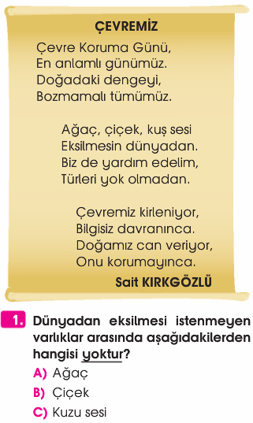

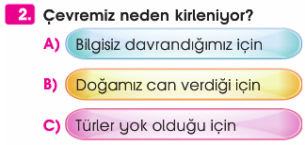

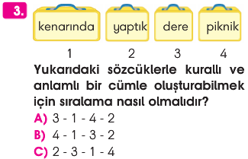

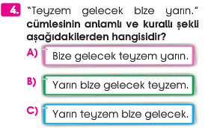

*Enes SERT*

*3/F Sınıfı Çalışmaları*

*Allah sabırlı kulunu sever…*

***Adı: Türkçe***

***Soyadı: 3/F Çalışma Kağıdı***

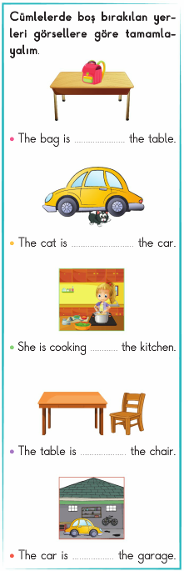

***Enes SERT***

***3/F Sınıfı Çalışmaları***

***Enes SERT***

***3/F Sınıfı Çalışmaları***

